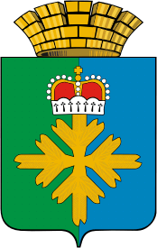

ПОСТАНОВЛЕНИЕ
АДМИНИСТРАЦИИ ГОРОДСКОГО ОКРУГА ПЕЛЫМ
от 06.07.2020 № 178

п. Пелым

О признании утратившим силу постановления администрации городского округа Пелым от 22.05.2020 № 141 «О закреплении имущества на праве оперативного управления за муниципальным казенным учреждением культуры «Дом культуры п. Пелым»»

В соответствии с Федеральным законом от 06 октября 2003 года № 131-ФЗ «Об общих принципах организации местного самоуправления в Российской Федерации», ст. 39.9 Земельного кодекса Российской Федерации, руководствуясь статьей 31 Устава городского округа Пелым, администрация городского округа Пелым
ПОСТАНОВЛЯЕТ:
- Признать утратившим силу постановление администрации городского округа Пелым от 22.05.2020 № 141 «О закреплении имущества на праве оперативного управления за муниципальным казенным учреждением культуры «Дом культуры п. Пелым»».
2. Настоящее постановление опубликовать в информационной газете «Пелымский вестник», разместить на официальном сайте городского округа Пелым в информационно-телекоммуникационной сети «Интернет».

Глава городского округа Пелым Ш.Т. Алиев

